- свободные инвестиционные площадки на территории района, которые находятся в частной собственности и контакты собственников:

Собственник: Чуваров Николай Васильевич, выкуплены производственные мощности бывшего сепараторного пункта (молокозавода), расположенного по адресу: 242770 Брянская область п.Рогнедино, ул.Чаплина, 30. С момента выкупа в 2010 году никаких изменений в производственной деятельности не произошло, земли находятся в частной собственности. Контакты собственника адрес: Брянская область Рогнединский район с. Вороново ул. Набережная, д.14. телефон 8 9102356632.

- инвестиционная площадка «Производство молочной продукции в н. п. Рогнедино»; строительство молокозавода в н.п.Рогнедино, юридический адрес: 242770 Брянская область п. Рогнедино, ул.Чаплина,30. Площадка под строительство молокозавода, для производства молочной продукции, площадь участка 720 кв.м. возможность расширения существует.

ИНВЕСТИЦИОННАЯ ПЛОЩАДКА
ИНВЕСТИЦИОННОЕ ПРЕДЛОЖЕНИЕ
«Производство молочной продукции в н.п. Рогнедино»
Паспорт инвестиционной площадки. Земельный участок
Название площадки | ЗЕМЕЛЬНЫЙ УЧАСТОК
Местонахождение площадки (муниципальное образование, город, район) | МО «Рогнединский район»  Брянская область п.Рогнедино
Тип площадки* | Производственная база и административное здание
Основные сведения о площадке
Контактное лицо (должность, Ф.И.О.) | Начальник отдела экономики, анализа и прогнозирования  Пунтус Татьяна Павловна,  Начальник отдела имущественных отношений Семенец Марина Владимировна,  Индивидуальный предприниматель, глава КФХ Чуваров Николай Васильевич
Телефон (код города), e-mail контактного лица | Администрация Рогнединского района  Тел 8 (483 31 2-12-49, 2-11-82),  ptp-00@yandex.ru
Адрес места расположения площадки | 242770 Брянская обл. п.Рогнедино ул.Чаплина,30
Площадь (кв. м или га) | 720 кв.м.
Форма владения землей и зданиями (собственность, аренда, другая) | собственность
Возможность расширения (да, нет) | да
Близлежащие производственные объекты (промышленные, сельскохозяйственные, иные) и расстояние до них (метров или км) | 2.0 км
Расстояние до ближайших жилых домов (метров или км) | 300 м
Наличие ограждений (есть, нет) | нет
Категория земель и вид разрешенного использования | Земли населенных пунктов, размещение промышленного предприятия
Предлагаемая форма владения (в собственность, в аренду и др.) | в собственность, в аренду
Участие инвестора (прямые инвестиции, косвенные инвестиции и др. | Участие инвестора
Кадастровый номер
Удаленность (в км) участка от:
центра субъекта федерации, в котором находится площадка | г.Брянск 100 км
близлежащего центра другого субъекта федерации | г.Смоленск 370 км
центра муниципального образования, в котором находится площадка (название) | п.Рогнедино Брянской области (находится в населенном пункте)
близлежащего города (название) | г.Жуковка 45 км, г.Брянск 100 км
автомагистрали | а\дорога Рогнедино-Брянск ,  автомобильные дороги с твердым покрытием расположены рядом
железной дороги (название станции) | жд.ст .Дубровка Брянской области, 14 км
аэропорта (название) | г.Брянск 100 км
Основные параметры зданий и сооружений, расположенных на площадке
Наименование здания, сооружения | Площадь | Этажность | Высота этажа | Строительный материал конструкций | Состояние, степень износа, % | Возможность расширения
Производственные  здания и сооружения, административное здание. | 720 кв.м. | 1-этаж. | 3м. | Кирпич | 100 % | есть
Собственные транспортные коммуникации
Тип коммуникаций | Наличие (есть, нет)
Автодорога | есть
Железнодорожная ветка | нет
Почта/телекоммуникации п.Рогнедино | есть
Характеристика инфраструктуры
Вид инфраструктуры | Ед. измерения | Мощность | Описание (если нет, то на каком расстоянии находится ближайшая сеть)
Газ | мЗ/час |  | имеется
Отопление | Гкал/час |  | не используется (газификация)
Пар | Бар |  | не используется
Электроэнергия | Квт |  | имеется
Водоснабжение | куб. м/год |  | имеется
Канализация | куб. м/год | . | нет
Очистные сооружения | куб. м/год | . | нет
6. Дополнительная информация о площадке
Данный объект не эксплуатируется
7. Предложения по использованию площадки
Предложения по использованию площадки | Размещение промышленного предприятия
8.Приложения ( в электронном виде)
- фотографии площадки, подъездов, коммуникаций и объектов недвижимости (здания, сооружения);
- схема расположения площадки на Карте Брянской области, карте муниципального района;
- карта площадки, включая разметку близлежащей территории, М 1:2500 – 1:10000;
- ситуационный план с нанесенными красными линиями и точками подключения инженерно-технической инфраструктуры, М 1:500 (1:2000);
- градостроительный план земельного участка;
- выписка из единого государственного реестра прав на недвижимость
*Типы площадок:
- Модуль с прилегающими бытовыми помещениями.
- Свободные земли.
- Территория незавершенного строительства.
- Складское помещение.
- Производственная база.
- Здание предприятия (указать).
- Предприятие целиком (название).
- Иное.
*Категория земель
- земли сельскохозяйственного назначения;
- земли населенных пунктов (поселений);
- земли промышленности, энергетики, транспорта, связи радиовещания, телевидения, информатики, земли для обеспечения космической деятельности, земли обороны, безопасности и земли иного специального назначения;
-земли особо охраняемых территорий и объектов;
-земли лесного фонда;
- земли водного фонда;
-земли запаса;
- земельные участки, для которых категория земель не установлена.

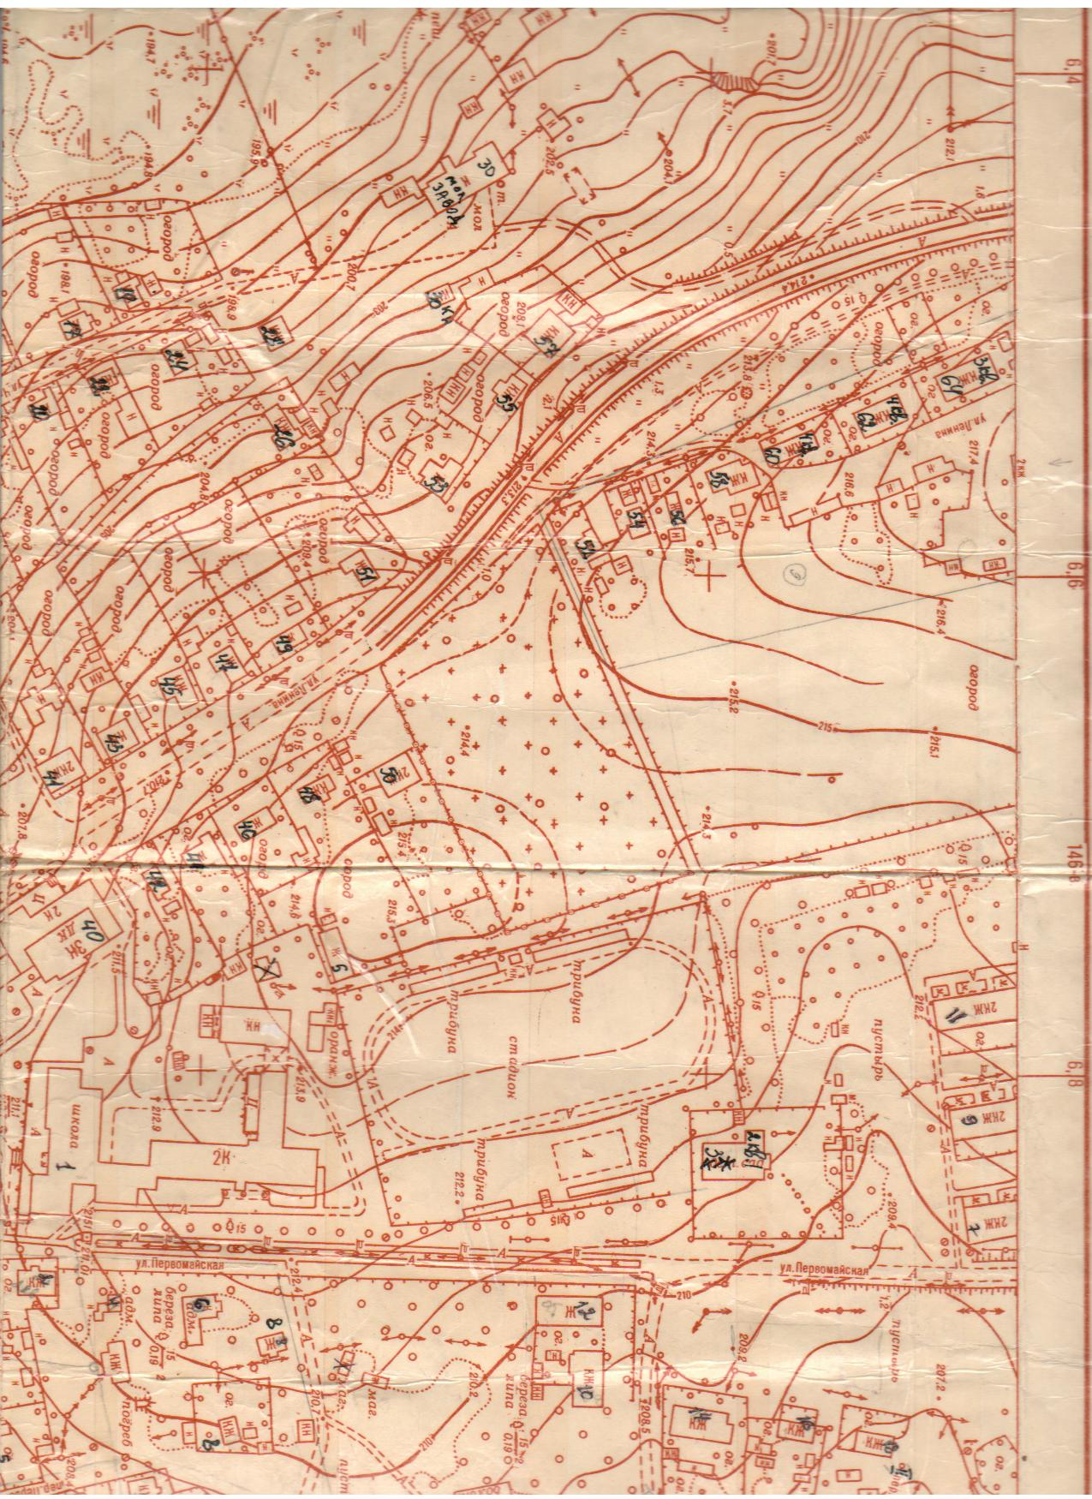
Собственник: Соломникова Ирина Иосифовна, индивидуальный предприниматель (деятельность закрыта), физическое лицо
Земельный участок расположен по адресу: 242770 Брянская область Рогнединский район п.Рогнедино, ул.Горького, д. 59. С 2015 года работа пилорамы и деятельность по производству пиломатериалов остановлена, земли находятся в частной собственности. Контакты собственника: телефон 8 (483 31 2-11-25).

- инвестиционная площадка «Производство пиломатериалов в н. п. Рогнедино»; юридический адрес 242770 Брянская область Рогнединский район п.Рогнедино, ул.Горького, д. 59. Площадка для производства пиломатериалов, площадь участка 9140 кв.м., возможность расширения существует. Земельный участок и административное здание (продается целым комплексом).
ИНВЕСТИЦИОННАЯ ПЛОЩАДКА
ИНВЕСТИЦИОННОЕ ПРЕДЛОЖЕНИЕ
« Производство пиломатериалов в н.п.Рогнедино»
Паспорт инвестиционной площадки. Земельный участок
Название площадки | ЗЕМЕЛЬНЫЙ УЧАСТОК
Местонахождение площадки (муниципальное образование, город, район) | МО «Рогнединский район»  Брянская область п.Рогнедино,ул.Горького,д.59.
Тип площадки* | Земельный участок и административное здание
Основные сведения о площадке
Контактное лицо (должность, Ф.И.О.) | Начальник отдела экономики, анализа и прогнозирования  Пунтус Татьяна Павловна;  Начальник отдела имущественных отношений Семенец Марина Владимировна;  Физическое лицо Соломникова Ирина Иосифовна
Телефон (код города), e-mail контактного лица | Администрация Рогнединского района  Тел 8 (483 31 2-12-49, 2-11-82), ptp-00@yandex.ru
Адрес места расположения площадки | 242770 Брянская обл. п.Рогнедино ул.Горького,д.59
Площадь (кв. м или га) | 9140 кв.м.
Форма владения землей и зданиями (собственность, аренда, другая) | собственность
Возможность расширения (да, нет) | да
Близлежащие производственные объекты (промышленные, сельскохозяйственные, иные) и расстояние до них (метров или км) | 0.5 км
Расстояние до ближайших жилых домов (метров или км) | 300 м
Наличие ограждений (есть, нет) | есть
Категория земель и вид разрешенного использования | Земли населенных пунктов, размещение промышленного предприятия
Предлагаемая форма владения (в собственность, в аренду и др.) | в собственность, в аренду
Участие инвестора (прямые инвестиции, косвенные инвестиции и др. | Участие инвестора
Кадастровый номер
Удаленность (в км) участка от:
центра субъекта федерации, в котором находится площадка | г.Брянск 100 км
близлежащего центра другого субъекта федерации | г.Смоленск 370 км
центра муниципального образования, в котором находится площадка (название) | п.Рогнедино Брянской области (находится в населенном пункте)
близлежащего города (название) | г.Жуковка 45 км, г.Брянск 100 км
автомагистрали | а\дорога Рогнедино-Брянск ,  автомобильные дороги с твердым покрытием расположены рядом
железной дороги (название станции) | жд.ст .Дубровка Брянской области, 14 км
аэропорта (название) | г.Брянск 100 км
Основные параметры зданий и сооружений, расположенных на площадке
Наименование здания, сооружения | Площадь | Этажность | Высота этажа | Строительный материал конструкций | Состояние, степень износа, % | Возможность расширения
Административное здание |  | 1-этаж. | 3м. | кирпичный,  металлический,  деревянный |  | есть
Собственные транспортные коммуникации
Тип коммуникаций | Наличие (есть, нет)
Автодорога | есть
Железнодорожная ветка | нет
Почта/телекоммуникации п.Рогнедино | есть
Характеристика инфраструктуры
Вид инфраструктуры | Ед. измерения | Мощность | Описание (если нет, то на каком расстоянии находится ближайшая сеть)
Газ | мЗ/час |  | имеется
Отопление | Гкал/час |  | не используется (газификация)
Пар | Бар |  | не используется
Электроэнергия | Квт |  | имеется
Водоснабжение | куб. м/год |  | имеется
Канализация | куб. м/год | . | нет
Очистные сооружения | куб. м/год | . | нет
6. Дополнительная информация о площадке
Данный объект не эксплуатируется
7. Предложения по использованию площадки
Предложения по использованию площадки | Размещение промышленного предприятия.
8.Приложения ( в электронном виде)
- фотографии площадки, подъездов, коммуникаций и объектов недвижимости (здания, сооружения);
- схема расположения площадки на Карте Брянской области, карте муниципального района;
- карта площадки, включая разметку близлежащей территории, М 1:2500 – 1:10000;
- ситуационный план с нанесенными красными линиями и точками подключения инженерно-технической инфраструктуры, М 1:500 (1:2000);
- градостроительный план земельного участка;
- выписка из единого государственного реестра прав на недвижимость
*Типы площадок:
- Модуль с прилегающими бытовыми помещениями.
- Свободные земли.
- Территория незавершенного строительства.
- Складское помещение.
- Производственная база.
- Здание предприятия (указать).
- Предприятие целиком (название).
- Иное.
*Категория земель
- земли сельскохозяйственного назначения;
- земли населенных пунктов (поселений);
- земли промышленности, энергетики, транспорта, связи радиовещания, телевидения, информатики, земли для обеспечения космической деятельности, земли обороны, безопасности и земли иного специального назначения;
-земли особо охраняемых территорий и объектов;
-земли лесного фонда;
- земли водного фонда;
-земли запаса;
- земельные участки, для которых категория земель не установлена.

Собственник: Ляпин Александр Михайлович, директор ООО «Рогнеда», общество с ограниченной ответственностью «Рогнеда» расположено по адресу: 242770 Брянская область Рогнединский район п.Рогнедино, ул.Молодежная, д. 1; номер контактного телефона собственника 8 905 1759409.
В 2006 году была остановлена работа ПО «Хлебозавод» районного потребительского общества «Кооператор», в 2007 году предприятие выкуплено частной фирмой ООО «Рогнеда». Производственная деятельность предприятием осуществлялась периодически. В настоящее время производственные мощности простаивают.

-инвестиционная площадка «Модернизация и техническое перевооружение, создание цеха по производству хлебобулочной продукции и безалкогольной продукции»; юридический адрес: 242770 Брянская область Рогнединский район п.Рогнедино, ул.Молодежная, д. 1. Площадка для развития промышленного предприятия, площадь участка 6294 кв.м. На площадке размещены: производственные помещения и административное здание. По данному участку проведены работы по формированию земельного участка.

ИНВЕСТИЦИОННАЯ ПЛОЩАДКА
ИНВЕСТИЦИОННОЕ ПРЕДЛОЖЕНИЕ

«МОДЕРНИЗАЦИЯ И ТЕХНИЧЕСКОЕ ПЕРЕВООРУЖЕНИЕ,
СОЗДАНИЕ ЦЕХА ПО ПРОИЗВОДСТВУ ХЛЕБОБУЛОЧНОЙ ПРОДУКЦИИ
И БЕЗАЛКОГОЛЬНЫХ НАПИТКОВ В ООО «РОГНЕДА»
Паспорт инвестиционной площадки. Земельный участок
Название площадки | ЗЕМЕЛЬНЫЙ УЧАСТОК
Местонахождение площадки (муниципальное образование, город, район) | МО «Рогнединский район»  Брянская область Рогнединский район п.Рогнедино, ул.Молодежная, д.1.
Тип площадки* | Производственная база и административное здание ООО «Рогнеда» (здание бывшего хлебозавода)
Основные сведения о площадке
Контактное лицо (должность, Ф.И.О.) | Начальник отдела экономики, анализа и прогнозирования  Пунтус Татьяна Павловна,  Начальник отдела имущественных отношений Семенец Марина Владимировна,  Директор ООО «Рогнеда»  Ляпин Александр Михайлович
Телефон (код города), e-mail контактного лица | Администрация Рогнединского района  Тел 8 (483 31 2-11-43, 2-12-49, 2-11-82)  ptp-00@yandex.ru
Адрес места расположения площадки | 242770 Брянская обл. п.Рогнедино ул.Молодежная, д.1.
Площадь (кв. м или га) | 992.9 кв.м.- площадь здания, площадь земельного участка -6294.0 кв.м
Форма владения землей и зданиями (собственность, аренда, другая) | собственность
Возможность расширения (да, нет) | нет
Близлежащие производственные объекты (промышленные, сельскохозяйственные, иные) и расстояние до них (метров или км) | 2.0 км
Расстояние до ближайших жилых домов (метров или км) | 300 м
Наличие ограждений (есть, нет) | есть
Категория земель и вид разрешенного использования | Земли населенных пунктов, размещение промышленного предприятия
Предлагаемая форма владения (в собственность, в аренду и др.) | в собственность, в аренду
Участие инвестора (прямые инвестиции, косвенные инвестиции и др. | Участие инвестора
Кадастровый номер | 32:21:090127:0017
Удаленность (в км) участка от:
центра субъекта федерации, в котором находится площадка | г.Брянск 100 км
близлежащего центра другого субъекта федерации | г.Смоленск 370 км
центра муниципального образования, в котором находится площадка (название) | п.Рогнедино Брянской области (находится в населенном пункте)
близлежащего города (название) | г.Жуковка 45 км, г.Брянск 100 км
автомагистрали | а\дорога Рогнедино-Брянск,  автомобильные дороги с твердым покрытием расположены рядом
железной дороги (название станции) | жд.ст .Дубровка Брянской области, 14 км
аэропорта (название) | г.Брянск 100 км
Основные параметры зданий и сооружений, расположенных на площадке
Наименование здания, сооружения | Площадь | Этажность | Высота этажа | Строительный материал конструкций | Состояние, степень износа, % | Возможность расширения
Производственные  здания и сооружения, административное здание. | 992.9  кв.м. | 1-этаж. | 3м. | Кирпичный, блочный | 50.0 % | нет
Собственные транспортные коммуникации
Тип коммуникаций | Наличие (есть, нет)
Автодорога | есть
Железнодорожная ветка | нет
Почта/телекоммуникации в п. Рогнедино | есть
Характеристика инфраструктуры
Вид инфраструктуры | Ед. измерения | Мощность | Описание (если нет, то на каком расстоянии находится ближайшая сеть)
Газ | мЗ/час |  | имеется
Отопление | Гкал/час |  | не используется (газификация)
Пар | Бар |  | не используется
Электроэнергия | Квт |  | имеется
Водоснабжение | куб. м/год |  | имеется
Канализация | куб. м/год | . | имеется
Очистные сооружения | куб. м/год | . | нет
6. Дополнительная информация о площадке
Данный объект не эксплуатируется
7. Предложения по использованию площадки
Предложения по использованию площадки | Размещение промышленного предприятия
8.Приложения ( в электронном виде)
- фотографии площадки, подъездов, коммуникаций и объектов недвижимости (здания, сооружения);
- схема расположения площадки на Карте Брянской области, карте муниципального района;
- карта площадки, включая разметку близлежащей территории, М 1:2500 – 1:10000;
- ситуационный план с нанесенными красными линиями и точками подключения инженерно-технической инфраструктуры, М 1:500 (1:2000);
- градостроительный план земельного участка;
- выписка из единого государственного реестра прав на недвижимость
*Типы площадок:
- Модуль с прилегающими бытовыми помещениями.
- Свободные земли.
- Территория незавершенного строительства.
- Складское помещение.
- Производственная база.
- Здание предприятия (указать).
- Предприятие целиком (название).
- Иное.
*Категория земель
- земли сельскохозяйственного назначения;
- земли населенных пунктов (поселений);
- земли промышленности, энергетики, транспорта, связи радиовещания, телевидения, информатики, земли для обеспечения космической деятельности, земли обороны, безопасности и земли иного специального назначения;
-земли особо охраняемых территорий и объектов;
-земли лесного фонда;
- земли водного фонда;
-земли запаса;
- земельные участки, для которых категория земель не установлена.
По зданиям и сооружениям: площадь здания 992.9 кв.м., техпаспорт от 01.02.07, инвентарный №-2726, инвентаризационная стоимость -1581780 рублей

По земельным участкам: площадь земельного участка -6294.0 кв.м., кадастровый номер 32:21:090127:0017, кадастровая стоимость – 1971469.6; 313.23 руб/кВ.м.

К данному участку подведена вся инженерная инфраструктура.
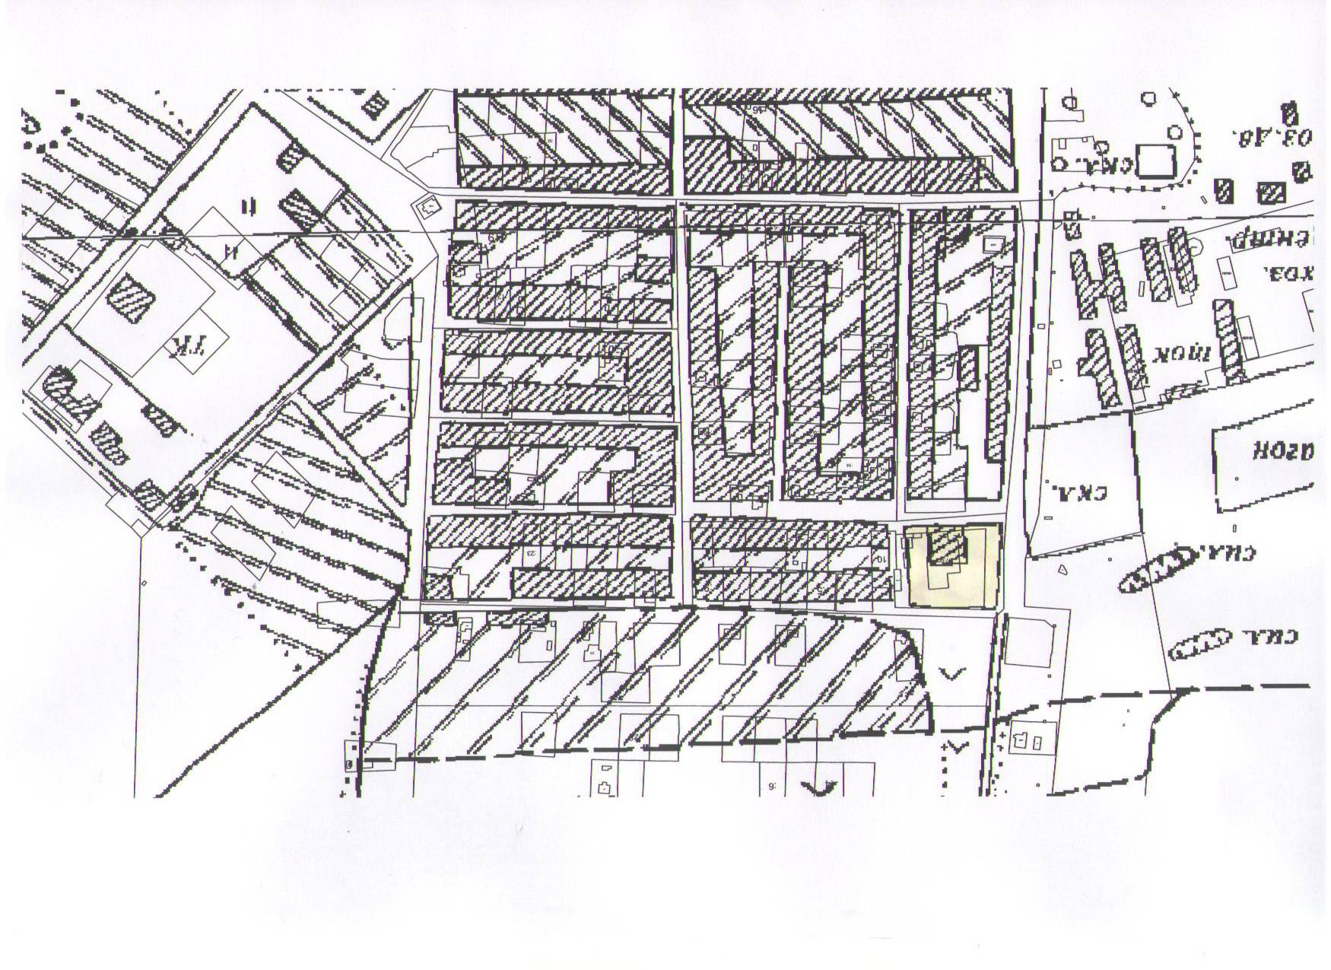

Собственник: Пыкина Анна Владимировна, в собственности предприятия общественного питания и магазины: расположены по адресу: 242770 Брянская область Рогнединский район п. Рогнедино, ул.Горького, д.3-84 кв.м. (предприятие общественного питания); ул.Ленина, д.31 – 99 кв.м.- территория незавершенного строительства; ул.Первомайская, д.8 корпус Б -102 кв.м.- территория незавершенного строительства; ул.Первомайская, д.6а -25 кв.м.; номер контактного телефона собственника 8 919 292 93 76.
Производственная деятельность предприятиями не осуществляется, строительство объектов не завершено. В настоящее время производственные мощности простаивают.

-инвестиционная площадка «Развитие предприятий общественного питания и розничной торговли» : 242770 Брянская область Рогнединский район п.Рогнедино, ул.Горького, д.3; ул.Ленина, д.31; ул.Первомайская, д.8 корпус Б; ул.Первомайская, д.6а. Площадки для развития предприятий общественного питания и торговли. На площадках размещены производственные помещения.

ИНВЕСТИЦИОННАЯ ПЛОЩАДКА
ИНВЕСТИЦИОННОЕ ПРЕДЛОЖЕНИЕ
«Развитие предприятий общественного питания и розничной торговли»
Паспорт инвестиционной площадки. Земельный участок
Название площадки | ЗЕМЕЛЬНЫЙ УЧАСТОК
Местонахождение площадки (муниципальное образование, город, район) | МО «Рогнединский район»  Брянская область Рогнединский район п.Рогнедино, ул.Горького, д.3;  ул.Ленина, д.31; ул.Первомайская, д.8 корпус Б; ул.Первомайская, д.6а.
Тип площадки* | Здания предприятий торговли и общественного питания, территория незавершенного строительства
Основные сведения о площадке
Контактное лицо (должность, Ф.И.О.) | Начальник отдела экономики, анализа и прогнозирования  Пунтус Татьяна Павловна,  Начальник отдела имущественных отношений Семенец Марина Владимировна,  Собственник Пыкина Анна Владимировна
Телефон (код города), e-mail контактного лица | Администрация Рогнединского района  Тел 8 (483 31 2-11-43, 2-12-49, 2-11-82),  ptp-00@yandex.ru
Адрес места расположения площадки | 242770 Брянская обл. Рогнединский район п.Рогнедино, ул.Горького, д.3;  ул.Ленина, д.31; ул.Первомайская, д.8 корпус Б; ул.Первомайская, д.6а
Площадь (кв. м или га) | 242770 Брянская обл. Рогнединский район п.Рогнедино, ул.Горького, д.3-84 кв.м.;  ул.Ленина, д.31 – 99 кв.м.-территория незавершенного строительства; ул.Первомайская, д.8 корпус Б -102 кв.м.- территория незавершенного строительства; ул.Первомайская, д.6а -25 кв.м.
Форма владения землей и зданиями (собственность, аренда, другая) | собственность
Возможность расширения (да, нет) | имеется
Близлежащие производственные объекты (промышленные, сельскохозяйственные, иные) и расстояние до них (метров или км) | 1.5- 2.0 км
Расстояние до ближайших жилых домов (метров или км) | 200м -300 м
Наличие ограждений (есть, нет) | нет
Категория земель и вид разрешенного использования | Земли населенных пунктов, размещение предприятий общественного питания и торговли
Предлагаемая форма владения (в собственность, в аренду и др.) | в собственность, в аренду
Участие инвестора (прямые инвестиции, косвенные инвестиции и др. | Участие инвестора
Кадастровый номер
Удаленность (в км) участка от:
центра субъекта федерации, в котором находится площадка | г.Брянск 100 км
близлежащего центра другого субъекта федерации | г.Смоленск 370 км
центра муниципального образования, в котором находится площадка (название) | п.Рогнедино Брянской области (все здания магазинов и бара находятся в населенном пункте)
близлежащего города (название) | г.Жуковка 45 км, г.Брянск 100 км
автомагистрали | а\дорога Рогнедино-Брянск,  автомобильные дороги с твердым покрытием расположены рядом
железной дороги (название станции) | жд.ст .Дубровка Брянской области, 14 км
аэропорта (название) | г.Брянск 100 км
Основные параметры зданий и сооружений, расположенных на площадке
Наименование здания, сооружения | Площадь | Этажность | Высота этажа | Строительный материал конструкций | Состояние, степень износа, % | Возможность расширения
Производствен
ные здания и сооружения
п.Рогнедино, ул.Горького, д.3-84 кв.м. (предприятие общественного питания | 84 кв.м | 1-этаж | 3м | кирпичный | 50% | есть
ул.Ленина, д.31 – 99 кв.м.- территория незавершенного строительства | 99 кв.м. | 1-этаж | 3м | кирпичный |  | нет
ул.Первомайская, д.8 корпус Б -102 кв.м.- территория незавершенного строительства; | 102 кв.м. | 1-этаж | 3м | блочный |  | есть
ул.Первомайская, д.6а -25 кв.м | 25 кв.м. | 1-этаж | 3м | кирпичный | 70% | есть
Собственные транспортные коммуникации
Тип коммуникаций | Наличие (есть, нет)
Автодорога | есть
Железнодорожная ветка | нет
Почта/телекоммуникации в п.Рогнедино | есть
Характеристика инфраструктуры
Вид инфраструктуры | Ед. измерения | Мощность | Описание (если нет, то на каком расстоянии находится ближайшая сеть)
Газ | мЗ/час |  | имеется
Отопление | Гкал/час |  | не используется (газификация)
Пар | Бар |  | не используется
Электроэнергия | Квт |  | имеется
Водоснабжение | куб. м/год |  | имеется
Канализация | куб. м/год | . | нет
Очистные сооружения | куб. м/год | . | нет
6. Дополнительная информация о площадке
Данный объект не эксплуатируется более четырех лет
7. Предложения по использованию площадки
Предложения по использованию площадки | Размещение предприятий торговли и общественного питания
8.Приложения ( в электронном виде)
- фотографии площадки, подъездов, коммуникаций и объектов недвижимости (здания, сооружения);
- схема расположения площадки на Карте Брянской области, карте муниципального района;
- карта площадки, включая разметку близлежащей территории, М 1:2500 – 1:10000;
- ситуационный план с нанесенными красными линиями и точками подключения инженерно-технической инфраструктуры, М 1:500 (1:2000);
- градостроительный план земельного участка;
- выписка из единого государственного реестра прав на недвижимость
*Типы площадок:
- Модуль с прилегающими бытовыми помещениями.
- Свободные земли.
- Территория незавершенного строительства.
- Складское помещение.
- Производственная база.
- Здание предприятия (указать).
- Предприятие целиком (название).
- Иное.
*Категория земель
- земли сельскохозяйственного назначения;
- земли населенных пунктов (поселений);
- земли промышленности, энергетики, транспорта, связи радиовещания, телевидения, информатики, земли для обеспечения космической деятельности, земли обороны, безопасности и земли иного специального назначения;
-земли особо охраняемых территорий и объектов;
-земли лесного фонда;
- земли водного фонда;
-земли запаса;
- земельные участки, для которых категория земель не установлена.

Кроме представленных инвестиционных площадок, администрация Рогнединского района готова рассмотреть другие предложения инвесторов, земли под размещение промышленных и других объектов на территории района имеются.

Приложение 2
к Порядку подготовки предложений и принятия решений
о реализации проектов государственно-частного партнерства,
контроля и мониторинга реализации соглашений о
государственно - частном партнерстве

ИНФОРМАЦИЯ
о заключенном соглашении государственно-частного/муниципально-частного
партнерства или концессионном соглашении, реализуемом
на территории Брянской области
муниципальном образовании «Рогнединский район»

№ пп | Наименование проекта | Наименование  и реквизиты  соглашения о  ГЧП/МЧП/  концессионного  соглашения | Партнеры ( с указанием контактной  информации) |  | Срок  реализации  проекта | Бюджет проекта (млн.руб.) |  | Краткое описание  проекта
№ пп | Наименование проекта |  | публичный | частный | Срок  реализации  проекта | Всего | в т.ч. за счет  средств  частного  инвестора | Краткое описание  проекта
1 | 2 | 3 | 4 | 5 | 6 | 7 | 8 | 9
1. | 0 | 0 | 0 | 0 | 0 | 0 | 0 | 0
2. | 0 | 0 | 0 | 0 | 0 | 0 | 0 | 0

